Bestemmingsplan Buitengebied, Waaldijk 42-43, Oosterhout
De raad van de gemeente Overbetuwe;

gelezen het raadsvoorstel van burgemeester en wethouders van 13 september 2022 ;
gehoord het advies van de voorbereidende vergadering van 1 november 2022 ;
gelet op artikelen 3.1 en 3.8 lid 1 sub a en d, en artikel 6.12 lid 2 van de Wet ruimtelijke
Ordening en artikel 12 en 12 a van de Woningwet;;

Overwegende:
- Dat het ontwerpbestemmingsplan “Buitengebied, Waaldijk 42-43, Oosterhout” vanaf 1 april 2021 zes weken ter inzage heeft gelegen;
- Dat op het ontwerpbestemmingsplan geen zienswijzen zijn ontvangen;
- Dat er in samenspraak met de bewoners/initiatiefnemers aanleiding is geweest tot het doorvoeren van ambtshalve wijzigingen. Deze ambtshalve wijzigingen zijn beschreven in het rapport ambtshalve wijzigingen bij dit bestemmingsplan.
besluit:

Het rapport ambtshalve wijzigingen "Buitengebied, Waaldijk 42-43, Oosterhout" vast te stellen.
Het bestemmingsplan "Buitengebied, Waaldijk 42-43, Oosterhout" voor de verplaatsing van de huidige woningen ten behoeve van de voorgenomen dijkversterking Wolferen-Sprok gewijzigd analoog en digitaal vast te stellen;
Het beeldkwaliteitsplan 'Beeldkwaliteitsplan Waaldijk 42/43' als vervanging van de Welstandsnota Overbetuwe voor de genoemde locatie vast te stellen;
Geen exploitatieplan vast te stellen
Aldus besloten in de openbare vergadering van 15 november 2022

DE RAAD VOORNOEMD,

de griffier.
drs. D.E. van der Kamp

de voorzitter.
R.P. Hoytink-Roubos

Bijlage 1 Beeldkwaliteitsplan Waaldijk 42/43
Locatie Waaldijk 42/43 te Oosterhout (gemeente Overbetuwe)
Versie: 28 oktober 2021

Toetsing
Voor dit perceel is een bestemmingsplan opgesteld, waarvan dit beeldkwaliteitsplan onderdeel uitmaakt. Het beeldkwaliteitsplan vormt een aanvulling op de welstandsnota. In het bestemmingsplan heeft de stedenbouwkundige opzet een plek gekregen door onder andere de positie, maatvoering en uitstraling van bebouwing, inrit en erf vast te leggen.

Terwijl in het bestemmingsplan de kwantitatieve aspecten zijn beschreven, is dit beeldkwaliteitsplan opgesteld voor de toetsing van de kwalitatieve aspecten. Wanneer de (toekomstig) eigenaren van de diverse percelen een bouwplan indienen voor hun perceel, zal dit getoetst worden door de gemeente en de Commissie Ruimtelijke kwaliteit.

Dijkversterking
De aankomende dijkversterking dient ervoor te zorgen dat de veiligheid van het binnendijkse gebied weer voldoende geborgd is. De te nemen veiligheidsmaatregelen hebben echter een aanzienlijke impact voor de Waaldijk en directe omgeving. Zo verdwijnen er veel landschapselementen. De bedoeling is dat deze weer worden hersteld of in een andere vorm worden teruggebracht.
Bij Waaldijk 42/43 te Oosterhout betekent de dijkversterking dat het bestaande huis niet behouden kan blijven. Juist omdat karakteristieke dijkbebouwing een extra kwaliteit geeft aan de Waaldijk, is het de bedoeling weer een karakteristieke tweekapper terug te bouwen op de dijk, aan de binnendijkse zijde.

Aangezien de welstandsnota hiervoor onvoldoende houvast biedt, is dit beeldkwaliteitsplan opgesteld. Deze geeft samen met het nieuwe bestemmingsplan richting aan de nieuwe bebouwing.

Gebiedsbeschrijving
De Waal is de grootste en breedste rivier van Nederland. Het is een echte werkrivier met veel watergebonden bedrijvigheid, scheepsvaart en (voormalige) steenfabrieken, scheepswerven etc. Op sommige plaatsen hebben plaatsen een karakteristiek waterfront zoals Nijmegen. Binnen Overbetuwe liggen zowel Oosterhout als Slijk-Ewijk weliswaar tegen de dijk, maar beide zijn geen typische dijkdorpen.

Het rivierenlandschap bij de Waaldijk kent overal dezelfde karakteristieke opbouw met de rivier, de uiterwaarden (winterbed) de dijk, bebouwde oeverwallen en daarachter de komgronden. De meeste bebouwing langs de Waaldijk staat onderaan de dijk. Bebouwing op de dijk komt ook voor, met name aan de rivierzijde. Deze dijkbebouwing staat evenwijdig aan de dijk, in tegenstelling tot de bebouwing onderaan de dijk, die meestal haaks staat. Het dubbele woonhuis Waaldijk 42/43 te Oosterhout staat op de dijk, maar dan aan de landzijde.

Structuur
De Waaldijk heeft een meanderende vorm en volgt globaal de richting van de Waal. Uitzonderingen komen met name voor bij wielen, waar in het verleden dijkdoorbraken zijn geweest en de weg een extra bocht maakt, binnendijks dan wel buitendijks. De landschapszijde is meer bebouwd, en betreft een oeverwallengebied met een kleinschalig landschap. Het beeld van het landschap is afwisselend, met boomgaarden en boomkwekerijen, weiland en bouwland, wegbeplanting, erfbeplantingen met hagen en vruchtbomen en zo nu en dan monumentale bomen.
De rivierzijde betreft uiterwaarden. Deze zijn deels functioneel ingericht voor landbouw met grote doorzichten en wijde blikken naar de rivier, deels ingericht voor natuur. Op of nabij de dijk staan vrijstaande woningen en (voormalige) boerderijen.

Bebouwing
Er komen twee type dijkwoningen voor op de Waaldijk in Overbetuwe, te weten woningen van het boerderijtype en reguliere vrijstaande woningen. Deze woningen hebben unieke plattegronden, geïnspireerd en ontworpen vanuit hoogteverschil tussen de kruin van de dijk en het landschap.

Boerderijtype
Bij woningen van het boerderijtype is in de gevel nog steeds herkenbaar waar de scheiding tussen het voorhuis (woongedeelte) en het achterhuis (de deel/ bedrijfsgedeelte) was zoals bij Waaldijk 27 te Slijk-Ewijk, Het hoogteverschil tussen de dijk en de uiterwaarden wordt opgevangen door de kap aan de landschapszijde verder door te trekken en de toegang tot het achterhuis op een lager niveau te situeren, zodat er ruimte is voor een forse hooizolder. De bebouwing is traditioneel en sober met vaak een gevel van donkerrode baksteen en donkergrijze pannendaken. In de gevel zit een duidelijk onderscheid tussen het voorhuis met grote ramen voor lichtinval en een voordeur aan de dijk, terwijl in het achterhuis de meeste stalramen klein zijn, behalve de toegang tot de voormalige hooizolder. De achterdeur(en) liggen op maaiveldniveau.
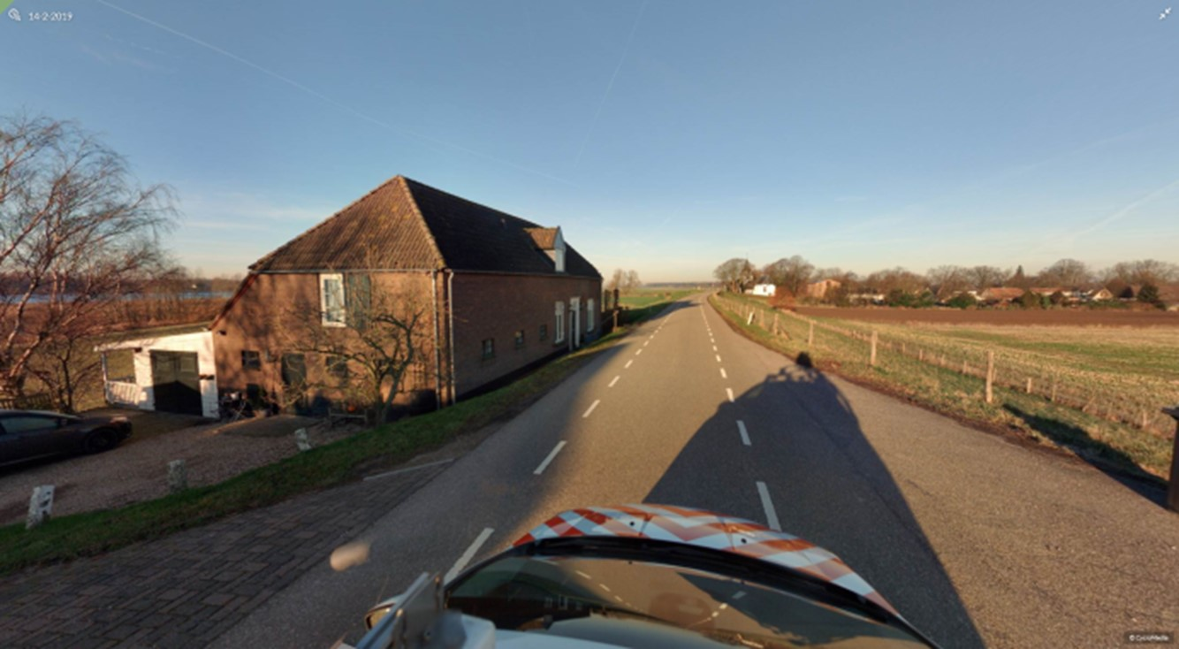

Vrijstaande woningen
De overige woningen op de dijk staan eveneens evenwijdig aan de dijkweg. De specifieke dijkdoorsnede is bepalend in het woningontwerp. Aan de wegzijde bestaan woningen uit één laag met zadeldak. Aan de achterzijde, staan de woningen met de voeten op het maaiveld (gelijk aan de dijkvoet). Door het hoogteverschil is er ruimte voor een extra woonlaag aan deze zijde en zijn de woningen aan de landschapszijde dus opgebouwd uit twee lagen met kap (voornamelijk zadeldaken). In sommige gevallen zijn woningen aan de achterzijde uitgebreid met een plat afgedekte aanbouw. De dijkwoningen hebben veelal een sobere, traditionele architectuur met een evenwichtige gevelindeling en vaak grote gevelopeningen, ook aan de voorzijde. De voordeur vindt men in de langs gevel aan de dijkweg, vaak geflankeerd door één of meerdere ramen aan weerszijden. Er komen zowel woningen voor met gevels van rode bakstenen als gestucte gevels. De pannendaken zijn vaak donkergrijs van kleur. Kappen zijn enkelvoudig en worden zelden onderbroken, enkel voor een ondergeschikte dakkapel of dakraam.
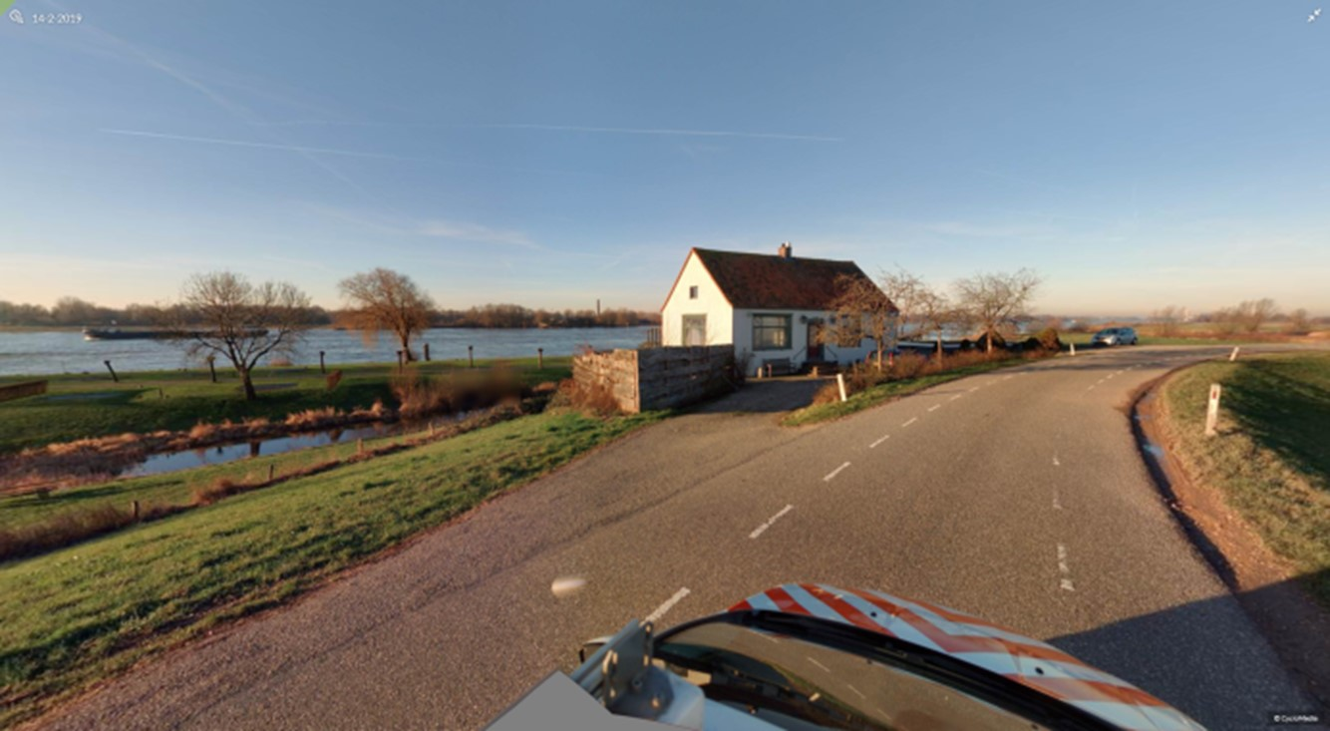

Criteria

Algemeen
Voor dit dijkhuis dat één of twee woningen bevat, dient aangesloten te worden op de hierboven beschreven bestaande omgevingskarakteristieken van erfinrichting en bebouwing.

Erfinrichting
- Het nog op te stellen inrichtingsplan voor de buitenruimte (bij de vergunningsprocedure voor een nieuwe woning of 2 onder 1 kap woning) moet aansluiten bij de erfopbouw van traditionele dijkwoningen.
- De ruimte tussen de voorgevel en de dijkweg blijft openbaar gebied en wordt ingericht met gras en bomen. Enkel een strook van maximaal 1 meter direct aan de voorgevel kan worden ingericht als tuin/pad. Er komen geen hagen aan de voorzijde. Je kan op een logische wijze vanaf de dijkweg de voordeur van de woning bereiken, zoals bv. met een stapstenen pad door graszone. De exacte inrichting van dit groen tussen privékavel en dijkweg moet nog nader worden uitgewerkt.
- Wanneer 1 woning wordt gerealiseerd is maximaal 1 dijkoprit toegestaan. Wanneer er twee woningen worden gerealiseerd in het volume zijn twee dijkopritten mogelijk. Deze worden verschillend vormgegeven, mede om symmetrie te voorkomen.
- Verharding wordt enkel functioneel toegepast; onnodige verharding wordt voorkomen.
- Parkeren vindt plaats achter de woning, op het achtererf.
- De woning(en) hebben een direct, eenvoudig vormgegeven pad vanaf de dijkweg naar de voordeur, die in de langs gevel aan de dijkzijde wordt gerealiseerd. Wanneer sprake is van een hoger woonpeil van de begane grond ten opzichte van voorliggende ruimte aan de dijkweg dient dit hoogteverschil deze ter plaatse van de entree met een trap worden overbrugd.
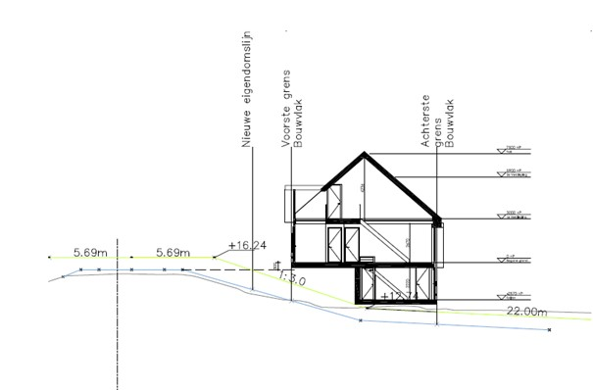

Karakteristieken dijkhuis
- Om goed aan te sluiten bij de omgeving, dient het nieuwe dijkhuis ontworpen te worden vanuit de (dijk)doorsnede. Het karakteristieke dijkprofiel met het hoogteverschil tussen de voor- en achterzijde van de woning vormt de basis voor het woningontwerp.
- Ga daarbij uit van een robuust, enkelvoudig hoofdvolume afgedekt met een stevig zadeldak.
- De goothoogte aan de dijkzijde is maximaal één laag, de goothoogte aan de achterzijde betreft maximaal twee bouwlagen. Hier loopt de gevel door tot aan de voet van de dijk.
- Het dijkhuis staat op de dijk, evenwijdig aan de dijkrichting of dijkweg en is hierop georiënteerd met onder meer een voordeur aan de dijkzijde.
- Koppel bij de gevelindeling een robuuste uitstraling aan soberheid en een asymmetrische, gevarieerde gevelopzet door de inzet van specifieke functionele accenten.
- De ramen in de gevel zijn ongelijkmatig verdeeld en gerelateerd aan de achterliggende functie. Ze zijn vormgegeven als gaten in de gevel.
- Voor de woning worden in principe aardse kleuren toegepast. Daarnaast kan de materialisatie van de nieuwe woning ook afgestemd zijn op de bestaande dijkwoning met bv. een gestucte gevel.
- De materialisatie bestaat in principe uit bakstenen gevels en daken die zijn afgedekt met dakpannen.
- Woningen kennen geen aan- en bijgebouwen op dijkniveau. Wel zijn aanbouwen aan de achterzijde van de woning mogelijk (maximaal 1 laag met platte kap).
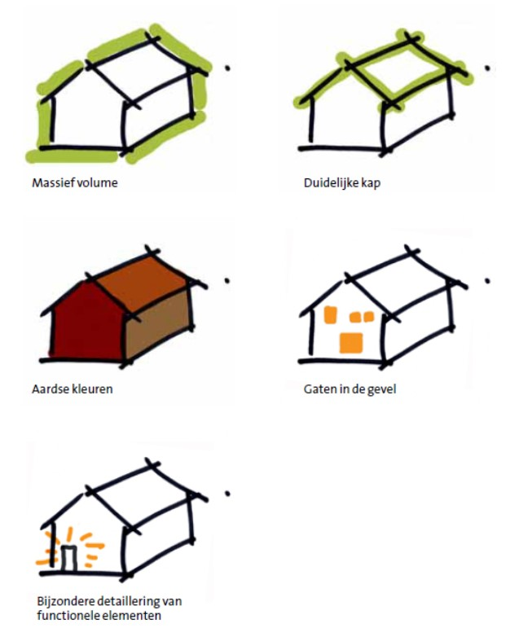

Karakteristieken bijgebouwen
- Bijgebouwen staan op het maaiveld (dijkvoetniveau) achter de woning.
- Bijgebouwen zijn ondergeschikt vormgegeven en bestaan uit een eenvoudige hoofdvorm met een kap met lage gootlijn.
- Vanwege de ondergeschiktheid aan de woning, is een sobere detaillering gewenst.
Afwijken van criteria (hardheidsclausule)
In de geldende welstandsnota is een hardheidsclausule opgenomen. Deze geldt ook voor dit beeldkwaliteitsplan. Op deze wijze kan met een goede onderbouwing in specifieke gevallen worden afgeweken van criteria. Deze afwijkingsbevoegdheid is gebaseerd op de A.w.b. (algemene principes, opgenomen in hoofdstuk 5 van de welstandsnota).

